Inbjudan
till alla medlemmar
Årsmöte och årsfest fredagen den 31 januari 2025

Årsmöte i Helsingfors universitets Lilla festsal kl. 18.15 med

och pris- och stipendieutdelning.
festtal av mottagaren av J. W. Runebergs pris

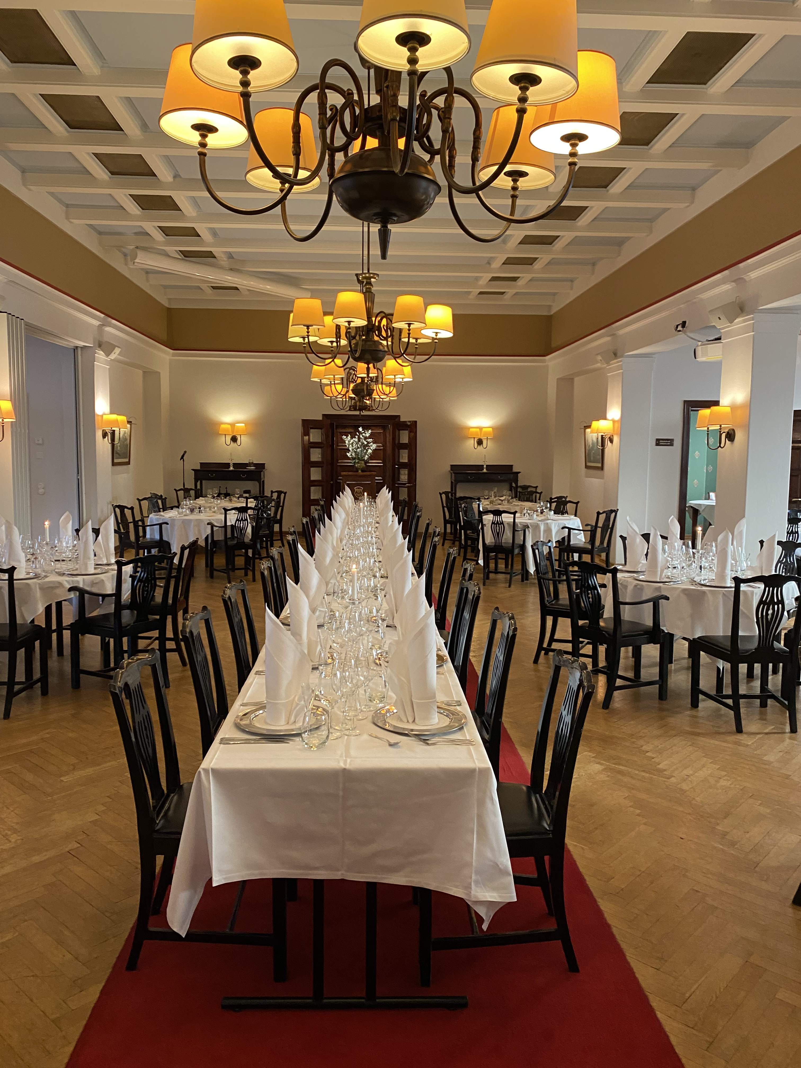

Årsfest (avec) på Börsklubben, Fabiansgatan 14 A ca kl. 20.00,
Priset 123 (alkoholfri 107 €) euro inkluderar festmiddagen och dryckerna som serveras.
Inbetalning till kontot Nordea FI09 2001 3800 0425 73 senast 17.1.2025.

Anmälan (också till årsmötet) senast 17.1.2025 via

https://forms.office.com/e/pDC6F8HxDm

Meddela samtidigt önskemål om bordsplacering och ev. specialdiet.
Observera att antalet platser är begränsat.

Festdräkt (vit väst) eller mörk kostym

